**Práctica # 2**

**PROGRAMACIÓN BÁSICA (SECUENCIAL)**

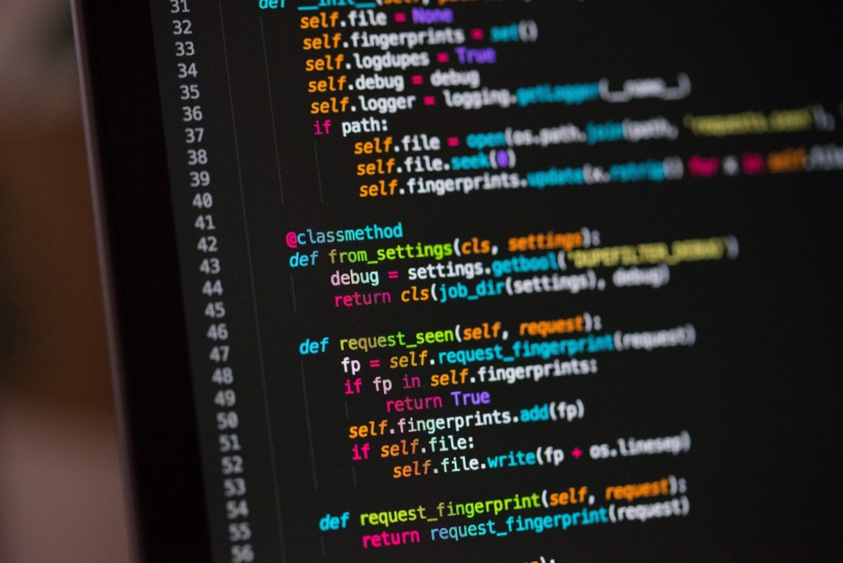

**Nombre:** Jahir Nicolás López Hernández **Matricula**: 1967014

**Maestro:**  Luis Gerardo Garza Garza **Grupo**: 031 **Aula:** 106

**Materia:** Laboratorio de Programación Estructurada

**Carrera:** Licenciado en Ciencias Computacionales

**Actividad # 1**

Antes de despegar un avión, el piloto anuncia el tiempo estimado de vuelo de 120 minutos, desarrollar un programa en C que le ayude a determinar el porcentaje de avance del vuelo, teniendo como dato de entrada el tiempo transcurrido del vuelo en minutos.

Por ejemplo, supongamos:

**Entrada** **Salida**

*60 El porcentaje de avance es de 50.0%*

*65* *El porcentaje de avance es de 54.16%*

Imprimir el porcentaje de avance.

**Actividad # 2**

Desarrollar un programa en lenguaje C que nos pida introducir el total de votos (16520) recolectados en la última elección de un país, y mostrar el número de votos que obtuvo cada partido político en base a la siguiente tabla de porcentajes:

**PARTIDO POLITICO**  **PORCENTAJE DE VOTOS**

*PAN 40%*

*PRI 30%*

*PT 15%*

*INDEPENDIENTE 10%*

* OTROS 5%*

**Actividad # 3**

Dado un numero entero, desarrollar un programa en C de tal manera que me imprima las dos últimas cifras del número por separado, por ejemplo, si mi número es 1345, debo imprimir; primero el 5 y después el 4.

